8 kwietnia 2020 r.

Temat : Symetria względem osi układu współrzędnych.

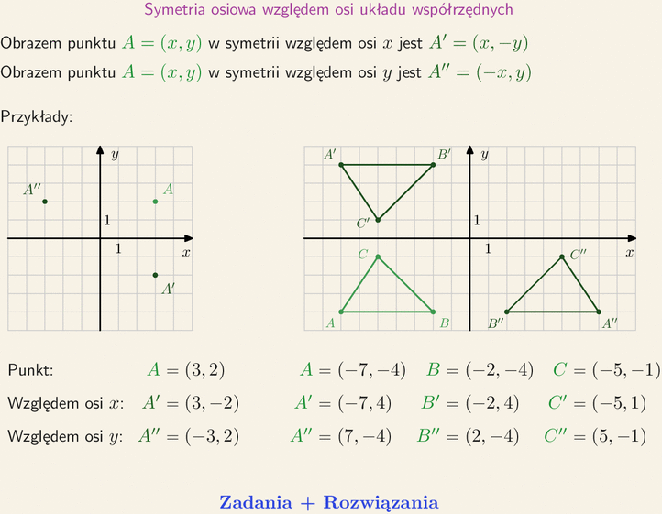

Zadanie 1
Podaj współrzędne punktów symetrycznych do
A=( 4, 1 ) ; B =( 3, -2 ) ; C= ( -4,0 ) ; D=( -1,7 ) ; E=( 0,0 )
względem osi x.

Zadanie 2
Podaj współrzędne punktów symetrycznych do
A=( 1, 6 ) ; B=( -3,4 ) ; C=( 0, 8 ) ; D=( 4,-9 ) ; E=( 0,0 )
względem osi y.

Zadanie 3
Czy punkty A i B są symetryczne względem osi x ?
- A= ( 2,7 ) i B=( 2,-7 )
- A=( -4,-1 ) i B=( 4, 1 )

Zadanie 4
Czy punkty A i B są symetryczne względem osi y ?
- A= ( 4,3 ) i B=( 4,-3 )
- A=( -2,-1 ) i B=( 2,- 1 )

Zadanie 5
Punkt A =( -5,2 ) odbito symetrycznie względem osi y i otrzymano punkt B, który odbito symetrycznie względem osi x i otrzymano punkt C. Jakie współrzędne ma punkt C ?

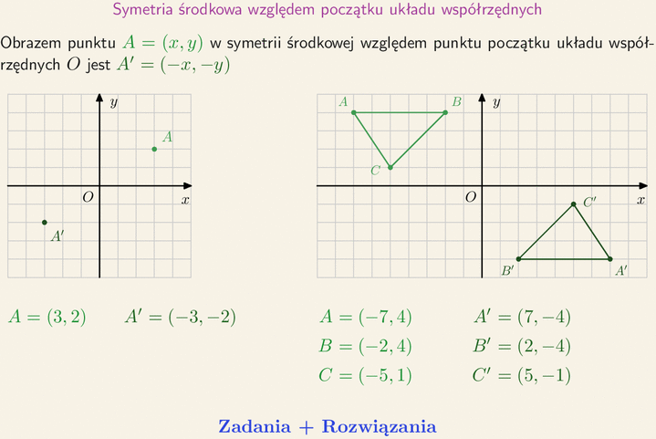

Zadanie 6
Podaj współrzędne punktów symetrycznych do
A=( 5, 3 ) ; B =( -1, 9 ) ; C= ( 4,0 ) ; D=( 0,8 ) ; E=( 0,0 )
względem początku układu współrzędnych.

Zadanie 7
Czy punkty A i B są symetryczne względem początku układu współrzędnych?
- A= ( 11,-2 ) i B=( -11,2 )
- A= ( -5,3 ) i B=( -5, -3 )

Zadanie 8
Punkt A=( 4,-6 ) odbito symetrycznie względem osi x i otrzymano punkt B, który odbito symetrycznie względem początku układu współrzędnych i otrzymano punkt C. Jakie współrzędne ma punkt C ?

Zadanie 9
Punkt A=( -4,-3 ) odbito symetrycznie względem osi x i otrzymano punkt B, który odbito symetrycznie względem osi y i otrzymano punkt C. Następnie punkt A odbito symetrycznie względem punktu ( 0,0 ) i otrzymano punkt D. Wykaż, że punkty C i D pokrywają się.

Zadanie 10
Wykonaj zadania z zeszytu ćwiczeń- symetria względem osi układu współrzędnych.

Zadanie 10
Pokoloruj symetrycznie pisanki.

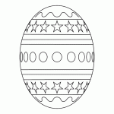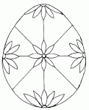

ZDROWYCH
I POGODNYCH ŚWIĄT
WIELKANOCNYCH

